存放数据库的地方

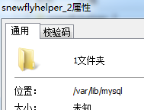

Error log地方
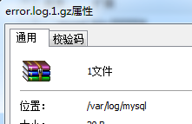

配置文件地方
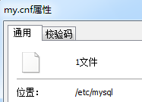

重启mysql 语句
/etc/init.d/mysql restart

